

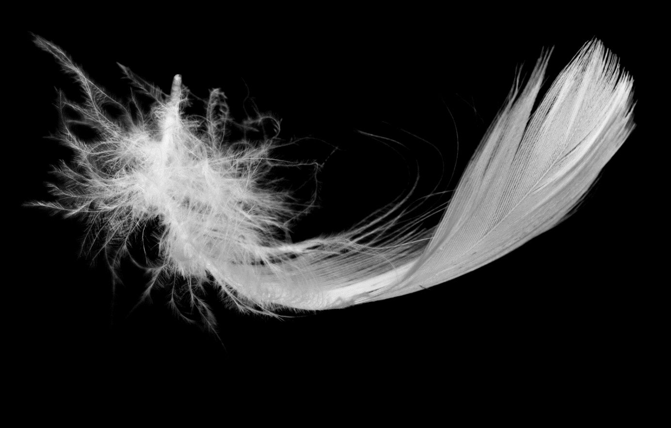

Výroční zpráva za rok 2025
Nadační fond PELECANUS
Anny Letenské 34/7
120 00 Praha 2
IČ: 09880925

Obsah

- Základní údaje o nadačním fondu a jeho poslání
- Personální obsazení
- Činnost nadačního fondu
a) Podrobný rozpis příspěvků
- Finanční zdroje a náklady fondu
- Poděkováním přispěvatelům

- Základní údaje o nadačním fondu a jeho poslání

Nadační fond Pelecanus vznikl zápisem do Obchodního rejstříku dne 10. února 2021, Sp. Značka: N 1899/MSPH Městský soud v Praze.

Zakladatel:
Jiří Matzner, Lucie Matznerová

Zaměření nadačního fondu:
Podpora sociálně slabým, handicapovaným a všem, kteří se vinou nepříznivých událostí ocitly v obtížné životní situaci. Příjemci pomoci jsou děti, studenti, dospělí i senioři.

Forma pomoci :
Nadační fond Pelecanus se zaměřuje na pomoc finanční, hmotnou, právní nebo psychologickou. Spolupracujeme s odborníky v oblastech práva a psychologie, díky kterým jsme schopni tuto pomoc nabídnout.

Příspěvky z nadačního fondu poskytujeme vždy na základě prověřených informací. Jednotlivé projekty jsou nám doporučovány nebo je aktivně vyhledáváme prostřednictvím médií, sociálních sítí a tisku. K příspěvkům využíváme i existující projekty pro podporu sociálně slabých

- Personální obsazení

Správní rada: předseda správní rady: Lucie Matznerová
člen správní rady: JUDr. Jiří Matzner PhD. LLM.
člen správní rady: Kateřina Matznerová
revizor: Jarmila Vinšová

- Činnost nadačního fondu

V roce 2025 poskytl nadační fond příspěvky ve výši 866 611,- Kč v následujících oblastech:
V roce 2025 poskytl náš fond zejména finanční příspěvky v oblastech: podpora rodin s autistickým onemocněním, podpora onkologicky nemocných pacientů ve spolupráci s NF Úsměv nejen pro Kryštofa, dílčí příspěvky na zkvalitnění života tělesně handicapovaných a rovněž lidí, kteří se ocitli v tíživé životní situaci, podpora handicapované sportovkyně. Hmotná i finanční podpora se týkala počítačů pro studenty ze sociálně slabých rodin.

3a Podrobný rozpis příspěvků
Odchozí platby 2025
Odchozí platby 2025 | Částka | Měna
29.12.2025 | -50 000 Kč | CZK | podpora v sociální tísni
01.12.2025 | -50 000 Kč | CZK | podpora pro onkologicky nemocné
09.09.2025 | -63 611 Kč | CZK | podpora studentů při studium - notebooky
01.09.2025 | -120 000 Kč | CZK | sociální tíseň
01.09.2025 | -20 000 Kč | CZK | péče o handicap. dítě
21.07.2025 | -30 000 Kč | CZK | sociální tíseň, podpora léčby dítěte
17.06.2025 | -30 000 Kč | CZK | sociální tíseň
05.06.2025 | -60 000 Kč | CZK | sociální tíseň
22.04.2025 | -100 000 Kč | CZK | Podpora rodin s autisty
22.04.2025 | -80 000 Kč | CZK | sociální tíseň po požáru RD
28.03.2025 | -50 000 Kč | CZK | sociální tíseň studentky
24.03.2025 | -50 000 Kč | CZK | péče o handicap. dítě
18.03.2025 | -50 000 Kč | CZK | podpora handicap. sportovkyně
18.03.2025 | -50 000 Kč | CZK | podpora pro onkologicky nemocné
29.01.2025 | -33 000 Kč | CZK | sbírka pro Klokánek
08.01.2025 | -30 000 Kč | CZK | sbírka pro DD Černá Voda
CELKEM | -866 611 Kč

- Finanční zdroje a náklady
Příchozí platby na účet nadačního fondu za rok 2025:
Splatnost | Částka | Měna | VS
29.12.2025 | 200 Kč | CZK | 200
23.12.2025 | 1 000 Kč | CZK | 100
23.12.2025 | 5 000 Kč | CZK | 100
23.12.2025 | 5 000 Kč | CZK | 200
23.12.2025 | 200 Kč | CZK | 200
23.12.2025 | 200 Kč | CZK | 100
22.12.2025 | 1 000 Kč | CZK | 100
22.12.2025 | 200 Kč | CZK | 100
22.12.2025 | 200 Kč | CZK | 200
22.12.2025 | 200 Kč | CZK | 200
22.12.2025 | 1 000 Kč | CZK | 200
22.12.2025 | 1 000 Kč | CZK | 100
20.12.2025 | 500 Kč | CZK | 100
20.12.2025 | 500 Kč | CZK | 200
19.12.2025 | 500 Kč | CZK | 100
19.12.2025 | 500 Kč | CZK | 200
19.12.2025 | 1 000 Kč | CZK | 200
18.12.2025 | 500 Kč | CZK | 100
18.12.2025 | 500 Kč | CZK | 200
18.12.2025 | 500 Kč | CZK | 100
18.12.2025 | 500 Kč | CZK | 200
18.12.2025 | 200 Kč | CZK | 100
17.12.2025 | 500 Kč | CZK | 100
17.12.2025 | 300 Kč | CZK | 100
17.12.2025 | 200 Kč | CZK | 100
17.12.2025 | 200 Kč | CZK | 200
17.12.2025 | 2 000 Kč | CZK | 100
16.12.2025 | 250 Kč | CZK | 100
16.12.2025 | 250 Kč | CZK | 200
15.12.2025 | 200 Kč | CZK | 100
15.12.2025 | 300 Kč | CZK | 200
15.12.2025 | 200 Kč | CZK | 100
15.12.2025 | 200 Kč | CZK | 200
15.12.2025 | 200 Kč | CZK | 100
15.12.2025 | 200 Kč | CZK | 200
15.12.2025 | 200 Kč | CZK | 100
15.12.2025 | 1 000 Kč | CZK | 100
15.12.2025 | 1 000 Kč | CZK | 200
15.12.2025 | 500 Kč | CZK | 100
15.12.2025 | 500 Kč | CZK | 200
12.12.2025 | 300 Kč | CZK | 100
12.12.2025 | 300 Kč | CZK | 200
12.12.2025 | 500 Kč | CZK | 100
12.12.2025 | 500 Kč | CZK | 200
12.12.2025 | 200 Kč | CZK | 100
12.12.2025 | 1 000 Kč | CZK | 200
12.12.2025 | 300 Kč | CZK | 100
12.12.2025 | 300 Kč | CZK | 200
11.12.2025 | 200 Kč | CZK | 200
11.12.2025 | 200 Kč | CZK | 100
11.12.2025 | 1 000 Kč | CZK | 100
11.12.2025 | 500 Kč | CZK | 200
11.12.2025 | 200 Kč | CZK | 200
11.12.2025 | 200 Kč | CZK | 100
11.12.2025 | 200 Kč | CZK | 100
11.12.2025 | 200 Kč | CZK | 200
11.12.2025 | 2 000 Kč | CZK | 100
10.12.2025 | 100 000 Kč | CZK | 0
01.12.2025 | 500 000 Kč | CZK | 66254442
05.09.2025 | 70 000 Kč | CZK
15.04.2025 | 200 000 Kč | CZK | 9880925
07.01.2025 | 5 000 Kč | CZK | 0
02.01.2025 | 13 000 Kč | CZK | 0
Celkem | 924 700 Kč

Celkem | 924 700 Kč

Celkový stav:
Počáteční zůstatek z roku 2025: 743 223,90 Kč
Hotovostní zůstatek: 190 000,- Kč
Příjmy 2025: 924 700,- Kč
Výdaje 2025: 866 611,- Kč
Zůstatek k 31.12.2025: 801 312,90 Kč
Náklady
Všichni spolupracovníci NF Pelecanus provádějí veškerou činnost pro fond bez nároku na odměnu.

- Poděkování

Velice si vážíme každého příspěvku a každé jednotlivé pomoci jak ze strany fyzických osob, z nichž některé přispívají do našeho fondu opakovaně, tak i firem. Poděkování patří společnosti EMPIRA ONE s.r.o., společnosti NESS Czech, s.r.o., AK Matzner&Vítek, společnosti Martenz Invest, a.s., rodině Epsteinů, rodině Cechů.

Zpráva revizora o hospodaření za rok 2025

Ověřila jsem hospodaření Nadačního fondu Pelecanus, se sídlem Anny Letenské34/7, 120 00 Praha 2, IČ: 09880925 v rozsahu příjmů, výdajů, poskytnutých příspěvků, uzavřených smluv a bankovního účtu.

V roce 2025 poskytl nadační fond finanční a materiální podporu v celkové výši 866 611 Kč.

V roce 2025 přijal nadační fond nadační příspěvky v celkové výši 924 700 Kč,- .

Zůstatek na účtu nadačního fondu k 31.12.2025 je 801 312,90 Kč.

O podpoře jednotlivých projektů rozhoduje správní rada v souladu se zakládací listinou.

Revizor neshledal žádné nedostatky.

V Praze dne 9.1.2026

Jarmila Vinšová

